

**小一**

**2022/11/4**

主题三《秋叶飘》

”

** 01 来园情况 **

1. **来园人数**：今日来园幼儿23位小朋友，3位小朋友请假了！
2. **情绪管理：**今天小朋友们都开心的入园啦，还热情的和老师打招呼呢！
3. **物品整理：**今天所有的小朋友在老师的提醒下都把水杯带绕好啦！

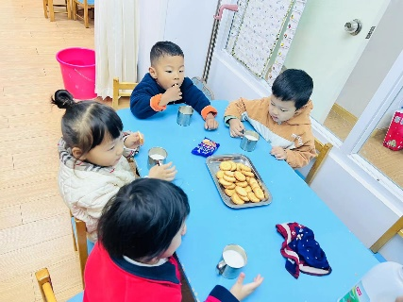

今日我们班小朋友第一次做了氟离子预防龋齿。

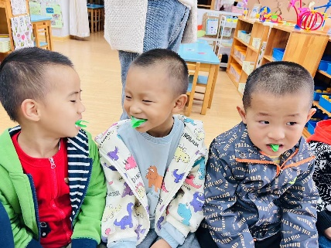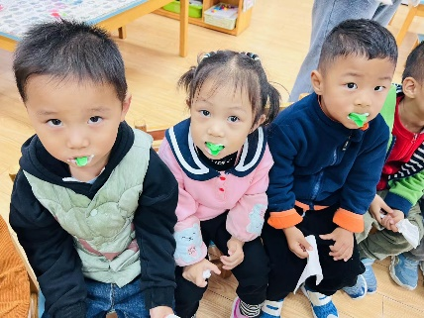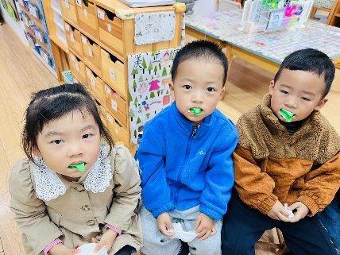

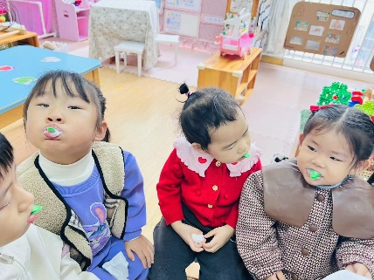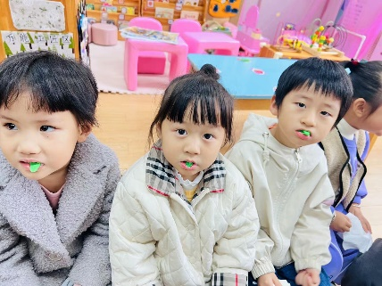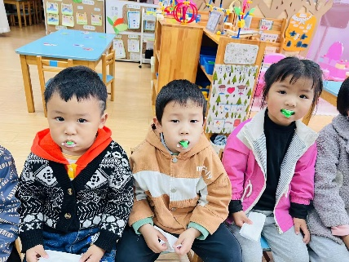

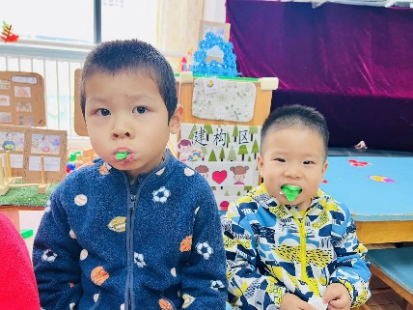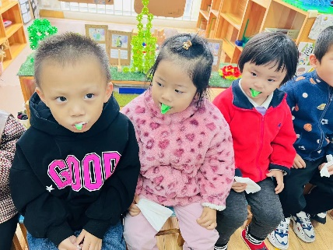

《分树叶》这是一节有关分类的数学活动。分类是指把具有相同特点的物体进行分组，可以帮助幼儿感知集合并逐步形成关于具体物体的集合概念。树叶有不同的颜色、不同的大小，活动通过创设“树叶找家”的情境，让幼儿在情景中尝试按颜色、大小标记进行分类。在之前的学习活动中，我班幼儿已经认识了大小、颜色标记，并在活动中感知理解了标记的含义。能较准确地分辨红、黄、绿三色以及物体的大小，将小大、颜色与相应的标记建立一定的联系。大部分幼儿能根据特征进行准确分类，但是按照双重特征来分类没有接触过，对幼儿来说有一定的难度。

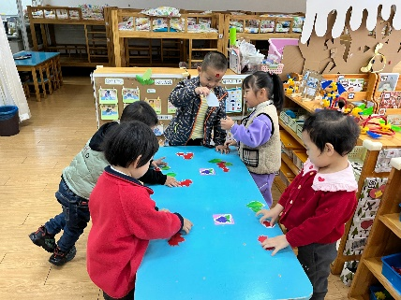

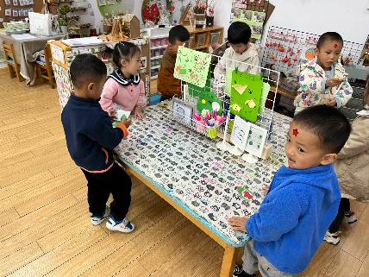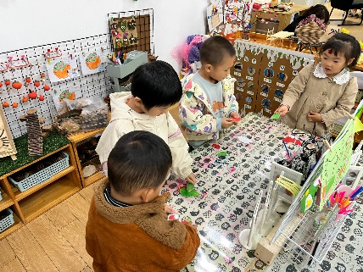

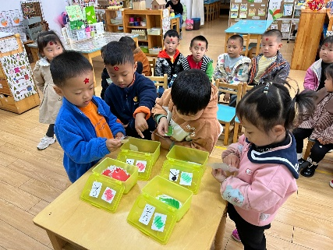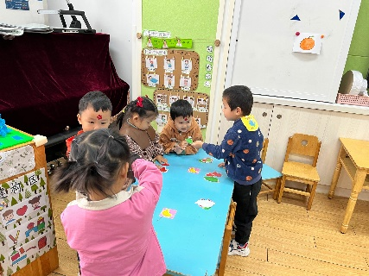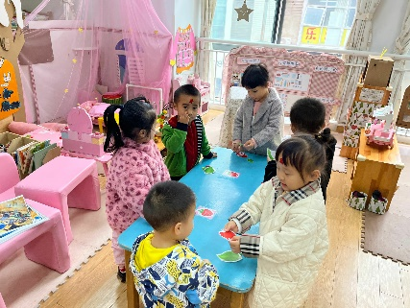

**mmexport1590938236088mmexport1590938236088**

**05生活活动**

**午饭情况**

今天吃得是糖醋排骨、腐竹炒莴苣、生菜油面筋汤，水果：柚子。今天吃完的小朋友很多哦！

